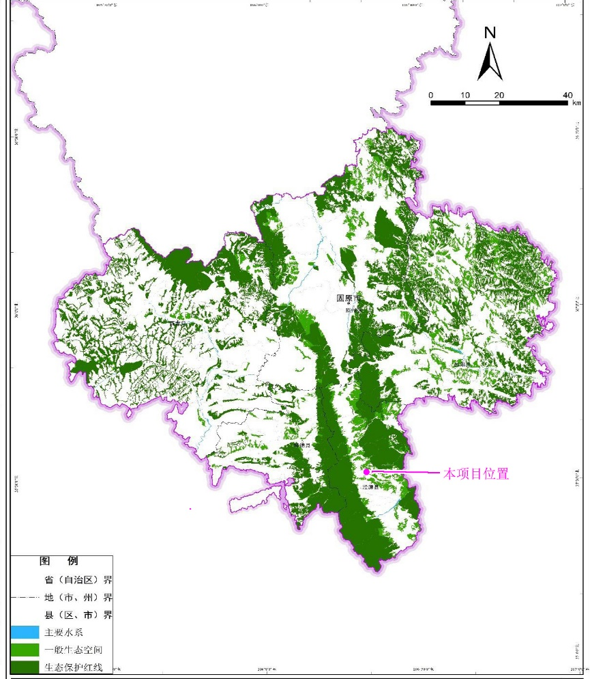
附图1 本项目与固原市生态保护红线位置关系图
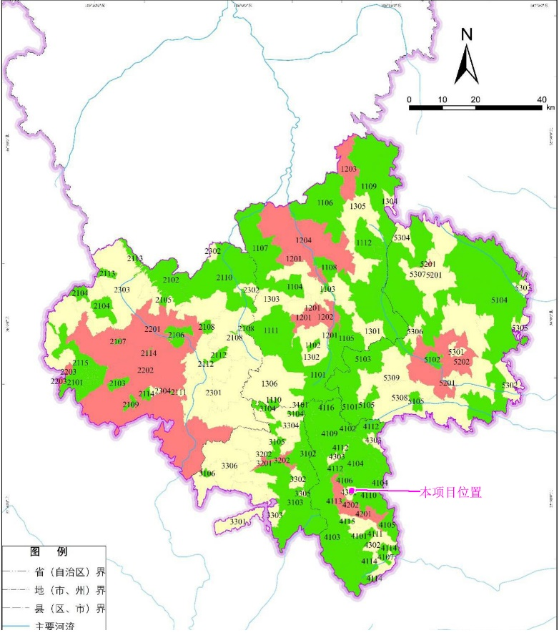
附图2 本项目与固原市环境管控单元位置关系图
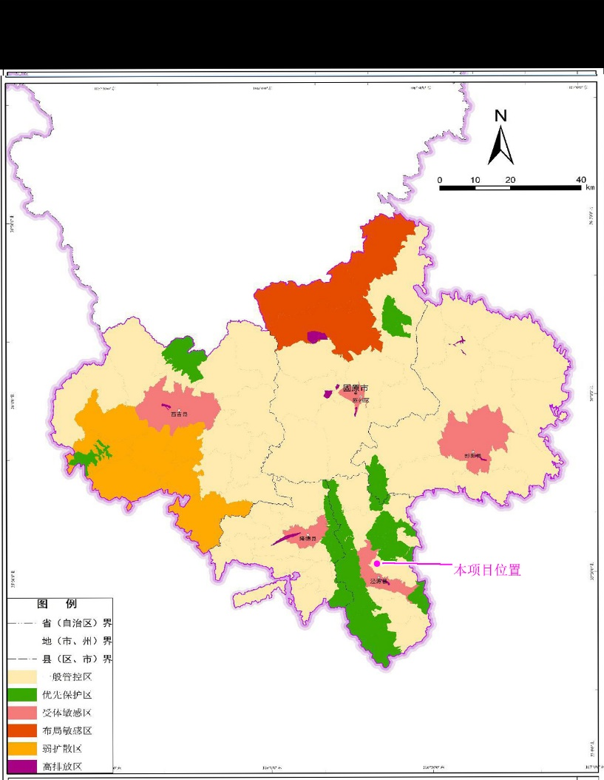
附图3 本项目与固原市大气环境管控区位置关系图
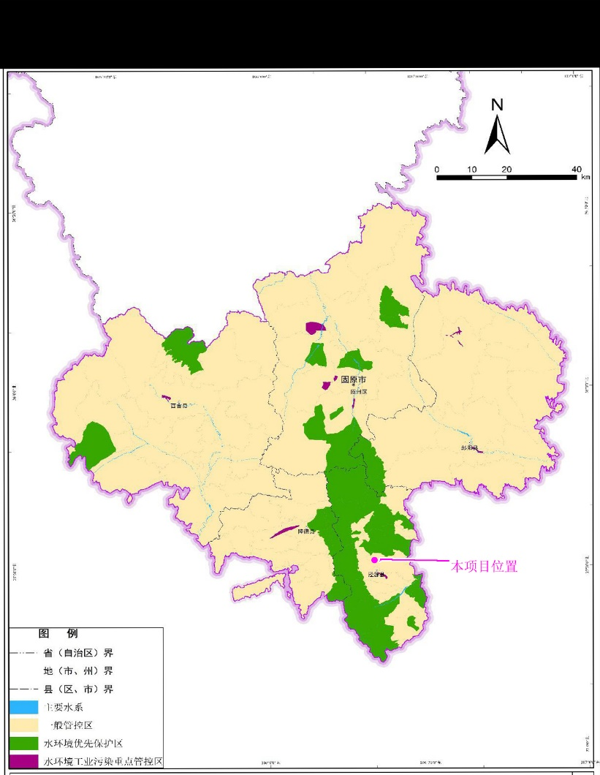
附图4 本项目与固原市水环境管控区位置关系图

